**Amanaschule**

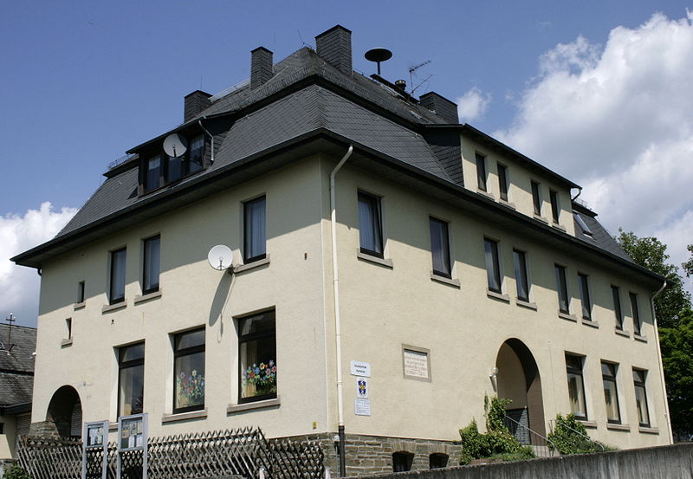



Seelbacher Straße 20 65606 Villmar-Aumenau

🕿06474/8118 Email: [info@schule-aumenau.de](mailto:info@schule-aumenau.de) 🗎 06474/882641 Homepage: www.Amanaschule.de

Aumenau, den 09.10.24

Liebe Eltern, liebe Erziehungsberechtigte,

um unseren Schulhof vor dem Winter noch einmal auf Vordermann zu bringen,

findet am

**Samstag, den 02.11.24, von 9.00 – 12.00 Uhr**

unsere jährliche Schulhofpflege statt.

Es gibt wieder eine Menge Unkraut zu entfernen, zudem sollen einige Sträucher neu gepflanzt werden. Wenn Sie weitere Vorschläge und Ideen zur Schulhofgestaltung haben, können Sie uns diese gerne per Mail zukommen lassen - vielleicht lassen sich an diesem Tag so noch kleine Projekte angehen.

Wenn Sie entsprechende Gartengeräte besitzen und uns zur Verfügung stellen könnten, wären wir sehr dankbar. Bitte denken Sie daran, die Geräte zu kennzeichnen, damit nichts verloren geht.

Was wir ebenfalls gut gebrauchen können, ist eine Möglichkeit, Unkraut und Grünschnittabfälle zu entsorgen. Die Kompostanlagen in Beselich und Gräveneck habe leider an diesem Tag nicht geöffnet.

Wenn Sie einen Kuchen oder etwas Deftiges für die Verpflegung beisteuern können, würden wir uns freuen. Bitte tragen Sie sich unten in die Liste ein. Wir freuen uns auf viele fleißige Helfer!

Mit freundlichen Grüßen,

_____________________

Rektorin

----------------------------------------------Bitte hier abtrennen-------------------------------------------------

und bis 30.10.24 in der Schule abgeben

Name des Kindes: ………………………………………………… Klasse: …………..

Ich kann mithelfen: O ja O nein

Ich kann mitbringen (Snack/Gerätschaften…): ……………………………………………

…………………………………………………………………………………………………..

___________________________________________________________________ Datum Unterschrift d. Erziehungsberechtigten